**实验二、传递函数与Simulink建模**

**实验时间： 2020-12-18 实验地点：开发区校区C506**

**姓名学号： 成绩：**

**一、实验目的**

1、传递函数及其MATLAB/Simulink计算

2、熟悉Simulink开发环境

3、掌握Simulink基本的建模操作

4、创建Simulink子系统

**二、实验设备**

微型电子计算机，MATLAB软件

**三、预习要求及思考题**

1、复变函数

2、求解传递函数

3、熟悉Simulink基本界面；

4、熟悉Simulink的基本函数库；

**四、讲授内容**

1、传递函数的Matlab计算

2、Simulink的使用

**五、实验内容**

1、给定RLC网络，如图所示，其中，*U*i(t)为输入量，*U*o(t)为输出量。



利用MATLAB求解这个系统的传递函数，零极点及阶跃响应。（假设*R*1=*R*2=1Ω，*C*=1F，*L*=1H）

2、已知如图的控制系统，其中，，，，利用MATLAB求闭环传递函数。



3、建立Simulink模型，用示波器显示幅值为1，频率为1rad/sec的余弦信号及其积分和微分波形；

4、有初始状态为0的二阶微分方程x’’+0.4x’+0.2x=0.1u(t)，其中u(t)是单位阶跃函数，试建立Simulink模型并仿真，起始时间和结束时间设置为0~20；

5、在Simulink下将子系统编辑成一个传递函数为的系统，并封装成一个模块；

**六、实验数据与结果记录**

**第一题：**

**代码**：

num=[1];

den=[1 2 2];

sys=tf(num,den)

step(sys)

结果：

sys =

1

-----------------

s^2 + 2 s + 2

Continuous-time transfer function.

**图像：**

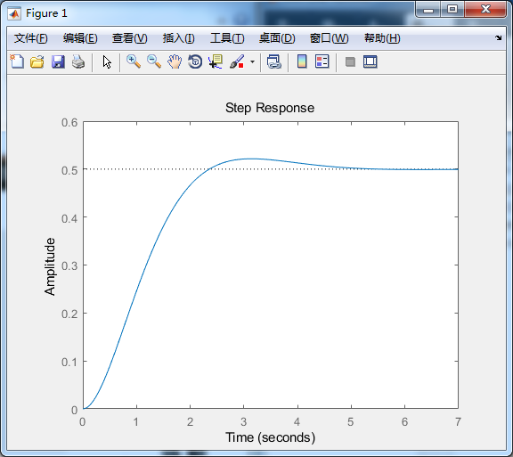

**第二题：**

**代码：**

num1=[1 0];den1=[1 2 1]; sys1=tf(num1,den1);

num2=[1];den2=[2 5]; sys2=tf(num2,den2);

num3=[1];den3=[2 0]; sys3=tf(num3,den3);

num4=[1 2];den4=[1 1];sys4=tf(num4,den4);

sys5=parallel(sys1,sys2);

sys6=series(sys1,sys5);

sys7=feedback(sys6,sys4,-1);

minreal(sys7),

[z,p,k]=tf2zp(num1,den1),

step(sys7),

**结果：**

ans =

1.5 s^4 + 5 s^3 + 4 s^2 + 0.5 s

------------------------------------------------------

s^6 + 7.5 s^5 + 24 s^4 + 41.5 s^3 + 37.5 s^2 + 14.5 s + 2.5

Continuous-time transfer function.

z = 0

p = -1

k = 1

**图像：**

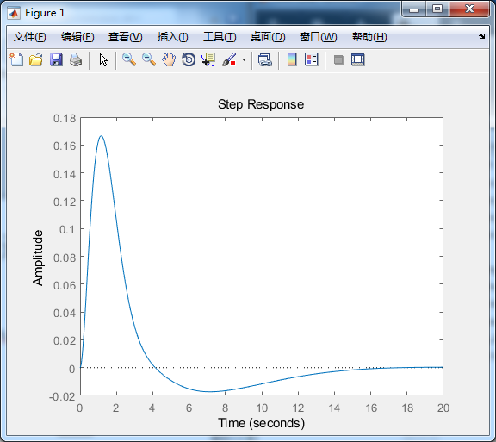

**第三题：**

**Simulink模型和波形如下：**

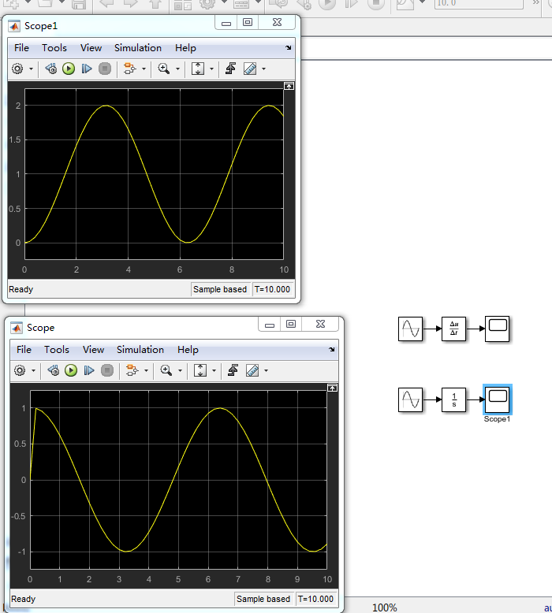

**第四题：**

**二阶微分方程x’’+0.4x’+0.2x=0.1u(t)的仿真图像如下：**

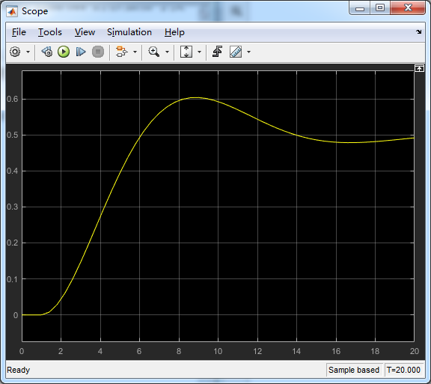

**第五题：**

**封装图像：**

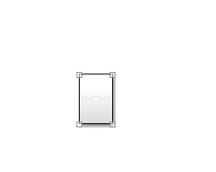

**底层器件：**

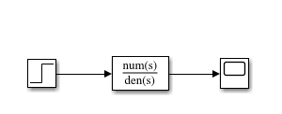

**仿真图像：**

